Resolución del Pleno del Instituto de Transparencia, Acceso a la Información Pública y Protección de Datos Personales del Estado de México y Municipios, con domicilio en Metepec, Estado de México; de fecha quince de enero de dos mil veinticinco.

**VISTO** el expediente electrónico formado con motivo del recurso de revisión **06628/INFOEM/IP/RR/2024,** promovido por un solicitante quien no proporcionó su nombre, a través del **Sistema de Acceso a la Información Mexiquense (SAIMEX),** a quien en lo sucesivo se identificará como **EL RECURRENTE**, en contra de la respuesta del **Instituto Electoral del Estado de México,** en adelante el **SUJETO OBLIGADO**, por lo que se procede a dictar la presente resolución, con base en los siguientes:

**A N T E C E D E N T E S**

1. El **nueve de septiembre de dos mil veinticuatro**, **EL RECURRENTE,** ante el **SUJETO OBLIGADO** vía Sistema de Acceso a la Información Mexiquense (**SAIMEX)**, presentó la solicitud de información registrada con el número **03366/IEEM/IP/2024**,en las que se solicitó lo siguiente:

*“De la normatividad vigente durante el Proceso 2023 solicito el fundamento jurídico para el otorgamiento de las compensaciones otorgadas solamente a los vocales en ese proceso electoral -partida 104- y no al demás personal de las Juntas Distritales y al personal eventual del órgano central.” (Sic)*

* Se eligió como modalidad de entrega a través de la plataforma digital Sistema de Acceso a la Información Mexiquense (SAIMEX).

1. En fecha **nueve de septiembre de dos mil veinticuatro**, respectivamente, el **SUJETO OBLIGADO**dio **respuesta** a la solicitud de información adjuntando los siguientes archivos electrónicos:

* **IEEM DJC 1818 2024 c.pdf:** Oficio número IEEM/DJC/1818/2024, de fecha 12 de diciembre de dos mil veinticuatro, suscrito por la Directora Jurídico Consultiva, por medio del cual adjuntó el oficio para dar contestación a la petición requerida.

**Oficio** número IEEM/DJC/1818/2024, sin fecha, dirigido al Solicitante, por medio del cual le informa: *“…Respecto a lo solicitado hago de su conocimiento que, las percepciones del personal eventual de los órganos desconcentrados del Instituto Electoral del Estado de México, para la Elección de Gubernatura 2023, se encuentra regulados por el Acuerdo IEEM/JG/10/2023, aprobado por la Junta General de este Instituto, el tabulador de sueldos el cual contiene los montos económicos asignados a los puestos según diversos niveles y rangos aplicables durante 2023. Esta INFORMACIÓN que se encuentra publicada en la página institucional y puede ser consultada en las siguientes ligas electrónicas:*

**

* **IEEM-DA-6176-2024,pdf*:*** Oficio número IEEM/DA/6176/2024, de fecha siete de octubre de dos mil veinticuatro, suscrito por el Encargado de Despacho de la Dirección de Administración, por el cual informó a la Jefa de la Unidad de Transparencia: *“…Al respecto, de lo informado por el Departamento de Personal, adscrito a esta Dirección, se hace de su conocimiento el fundamento legal para otorgar compensaciones, el cual se encuentra en el Artículo 77 del Reglamento Interno del Instituto Electoral del Estado de México, que a la letra dice:*

***“Artículo 77. De acuerdo con la disponibilidad presupuestal, el IEEM podrá otorgar compensaciones económicas especiales al personal público electoral derivado de la realización de actividades extraordinarias durante los procesos electorales”****…”* (Sic)

* **OFICIO RESPUESTA 3366-2024 UT.pdf:** Oficio número IEEM/UT/2768/2024, de fecha nueve de octubre de dos mil veinticuatro, suscrito por la Jefa de la Unidad de Transparencia, por el cual informó al solicitante: *“…sírvase encontrar en archivo adjunto, copia digitalizada en formato .pdf de los oficios emitidos por las personas Servidoras Públicas Habilitadas de la Dirección de Administración y la Unidad Jurídico Consultiva*, en los cuales se detalla lo referente a su solicitud de información.

*Por lo anterior, se da respuesta a su solicitud de información en tiempo y forma…”* (Sic)

1. En fecha **veintitrés de octubre de dos mil veinticuatro,** el particular interpuso el recurso de revisión en contra de la respuesta, manifestando:.

**Acto impugnado:** *“No se entrega la información solicitada.”* (Sic)

**Razones o Motivos de inconformidad:** *“Mi solicitud fue la siguiente: "De la normatividad vigente durante el Proceso 2023 solicito el fundamento jurídico para el otorgamiento de las compensaciones otorgadas solamente a los vocales en ese proceso electoral -partida 104- y no al demás personal de las Juntas Distritales y al personal eventual del órgano central", respondiendo la Dirección de Administración que el fundamento legal es el artículo 77 del Reglamento Interno del Instituto Electoral del Estado de México en donde se señala que las compensaciones se otorgan al personal público electoral, esto es, a todos los funcionarios del Instituto, no solo a los vocales, como ocurrió en 2023, por lo que no se entrega lo peticionado. Mismo caso de la respuesta de la Dirección Jurídico Consultiva que solo remite a un acuerdo de la Junta General y al tabulador de sueldos, es así que no se entrega la información solicitada.”* (Sic)

1. Se registró el recurso de revisión bajo el número de expediente al rubro indicado, asimismo con fundamento en lo dispuesto por el artículo 185 fracción I de la **Ley de Transparencia y Acceso a la Información Pública del Estado de México y Municipios** se turnó a la **Comisionada María del Rosario Mejía Ayala,** para su análisis.
2. La Comisionada Ponente con fundamento en lo dispuesto por el artículo 185 fracción II de la ley de la materia, a través del acuerdo de admisión de fecha **veintinueve de octubre de dos mil veinticuatro,** puso a disposición de las partes el expediente electrónicos vía **SAIMEX** a efecto de que en un plazo máximo de siete días manifestaran lo que a derecho conviniera, ofreciera pruebas y alegatos según corresponda al caso concreto, de esta forma para que el **SUJETO OBLIGADO** presentará el informe justificado procedente.
3. De las constancias en los expedientes electrónicos SAIMEX, se advierte que el particular no realizó manifestaciones; por su parte, el Sujeto Obligado en fecha **cinco de noviembre de dos mil veinticuatro** respecto de la solicitud de información 03366/IEEM/IP/2024, presentó informe justificado, a través de los siguientes archivos electrónicos cuyo contenido es:

* **IEEM-DA-6557-2024 INFORME JUSTIFICADO RR 6628-2024DA.pdf:** Oficio número IEEM/DA/6557/2024, de fecha veintinueve de octubre de dos mil veinticuatro, suscrito por el Encargado de Despacho de la Dirección de Administración, de lo que entre otras cosas se desprende: *“…como se advierte desde la respuesta a la solicitud primigenia, se proporcionó la información requerida, precisando el fundamento legal para otorgar compensaciones al personal público electoral, es decir, a todas personas públicas que reviste de esta figura, la cual se define conforme al artículo 4 fracción XX del Reglamento Interno del Instituto Electoral del Estado de México, como “toda persona que desempeñe un empleo, de carácter laboral en forma permanente o eventual al servicio del Instituto Electoral del Est6ado de México…”* (Sic)
* **INFORME JUSTIFICADO RR 6628-2024 UT.pdf**: Oficio de fecha cuatro de noviembre de dos mil veinticuatro, por el cual ratifica su respuesta primigenia.

1. Este organismo garante no pasa por alto justificar, que la dilación en la resolución del presente asunto encuentra justificación en el alto número de recursos de revisión recibidos, circunstancia atípica que ha rebasado las capacidades técnicas y humanas del personal encargado de la proyección de las resoluciones a dichos medios de impugnación.
2. Por ello, es menester precisar que, si bien se ha excedido el plazo para resolver el presente medio de impugnación, de conformidad con la ley de la materia, dicha dilación es de carácter excepcional y se encuentra justificada en los elementos para medir la razonabilidad del plazo de resolución de asuntos conforme a los parámetros establecidos por diversos órganos jurisdiccionales federales, aplicables también en procedimientos análogos, como el que nos ocupa.
3. Así, en términos de lo que establecen los artículos 8.1 y 25 de la Convención Americana sobre Derechos Humanos, los recursos deben ser sencillos y resolverse en el menor tiempo posible, tomando en consideración la dilación total del procedimiento; esto es, en un plazo razonable.
4. En ese sentido, el legislador fijó los términos procesales en las leyes, de manera general, sin que pudiera prever la variada gama de casos que son resueltos por los órganos jurisdiccionales o cuasi jurisdiccionales, tanto por la complejidad de los hechos, como por el número de casos que conocen.
5. Por ello, excepcionalmente, si un asunto es resuelto con posterioridad a los plazos señalados por la norma debe analizarse la razonabilidad de dicha dilación atendiendo a los siguientes criterios:
6. Complejidad del asunto: La complejidad de la prueba, la pluralidad de sujetos procesales, el tiempo transcurrido, las características y contexto del recurso.
7. Actividad Procesal del interesado. Acciones u omisiones del interesado.
8. Conducta de la Autoridad: Las Acciones u omisiones realizadas en el procedimiento. Así como si la autoridad actuó con la debida diligencia.
9. La afectación generada en la situación jurídica de la persona involucrada en el proceso: Violación a sus derechos humanos.
10. De modo que, cuando se trate de un asunto excepcional, por alguna o todas las características mencionadas o bien, cuando el ingreso de asuntos al órgano jurisdiccional o cuasi jurisdiccional respectivo supere notoriamente al que podría considerarse normal, debe concluirse que es una excluyente de responsabilidad en relación con la actuación del funcionario, como ha acontecido en el caso que nos ocupa.
11. Argumento que encuentra sustento en la jurisprudencia P./J. 32/92 emitida por el Pleno de la Suprema Corte de Justicia de la Nación del rubro *“TÉRMINOS PROCESALES. PARA DETERMINAR SI UN FUNCIONARIO JUDICIAL ACTUÓ INDEBIDAMENTE POR NO RESPETARLOS SE DEBE ATENDER AL PRESUPUESTO QUE CONSIDERÓ EL LEGISLADOR AL FIJARLOS Y LAS CARACTERÍSTICAS DEL CASO.”*, visible en la Gaceta del Semanario Judicial de la Federación con el registro digital 205635.
12. Seguidamente el **diecisiete de diciembre de dos mil veinticuatro**, se notificó el acuerdo mediante el cual se aprobó la ampliación de plazo para emitir resolución.
13. El **ocho de enero de dos mil veinticinco de dos mil veinticuatro**, se notificó el acuerdo a través del cual se decretó el cierre de instrucción.

**C O N S I D E R A N D O**

**PRIMERO. De la competencia**

1. Este Instituto de Transparencia, Acceso a la Información Pública y Protección de Datos Personales del Estado de México y Municipios, es competente para conocer y resolver del presente recurso de conformidad con el artículo: 6, apartado A, fracción IV de la Constitución Política de los Estados Unidos Mexicanos; 5, párrafos trigésimo segundo y trigésimo tercero, fracciones IV y V, de la Constitución Política del Estado Libre y Soberano de México; artículos 1, 2 fracción II, 13, 29, 36 fracciones I y II, 176, 178, 179, 181 párrafo tercero y 185 de la Ley de Transparencia y Acceso a la Información Pública del Estado de México y Municipios; y 7, 9 fracciones I y XXIII, y 11 del Reglamento Interior del Instituto de Transparencia, Acceso a la Información Pública y Protección de Datos Personales del Estado de México y Municipios.

**SEGUNDO. Procedencia.**

1. Este Órgano Garante considera que el medio de impugnación reúne los requisitos de procedencia toda vez que; el recurso fue presentado dentro del plazo establecido en el artículo 178 de la Ley de Transparencia y Acceso a la Información Pública del Estado de México y Municipios; asimismo no se tiene conocimiento que se encuentre en trámite algún medio de defensa presentado por el Recurrente ante otra instancia.
2. Por otro lado, el escrito contiene las formalidades previstas en el artículo 180 último párrafo de la citada Ley de la materia, por lo que es procedente que este Instituto conozca y resuelva el presente recurso.

## **TERCERA. Descripción de hechos y planteamiento de la controversia.**

1. Se solicitó saber el fundamento jurídico para el otorgamiento de las compensaciones otorgadas solamente a los vocales en el proceso electoral partida 104, durante el proceso electoral 2023.
2. En respuesta el Sujeto Obligado, remitió los archivos ya descritos en el numeral 2. Inconforme con la respuesta, se interpuso el recurso de revisión argumentando sustancialmente la respuesta otorgada, refiriendo la negativa a la información solicitada.
3. En dichas condiciones, la controversia a resolver en el presente proveído, corresponde a determinar si se actualiza la causal de procedencia prevista en el artículo 179, fracción I de la Ley de Transparencia y Acceso a la Información Pública del Estado de México y Municipios; fracción que determina la negativa a la información solicitada. De modo tal que el presente recurso de revisión se abocara a determinar si el Sujeto Obligado con su respuesta ciertamente actualiza la causal de procedencia señalada.

# CUARTA. Estudio de la controversia.

1. Antes de entrar al análisis de los pronunciamientos del **Sujeto Obligado** en la respuesta proporcionada, es necesario mencionar que el derecho de acceso a la información está consagrado en instrumentos internacionales de los cuales el Estado Mexicano se ha adherido, sin oponer reserva alguna sobre lo que nos interesa, adoptando dichas disposiciones al Derecho Interno, específicamente a nivel Constitucional, tal y como lo prevén los arábigos 1 párrafos primero, segundo y tercero y 6 apartado A fracciones I, II, III, IV, V, VI y VII.
2. Esto es, que cualquier persona tiene el derecho al acceso de la información pública, información que consiste en aquella que sea generada, obtenida, adquirida, transformada, administrada o en posesión de los Sujetos Obligados, como así también lo señala la Ley de Transparencia y Acceso a la Información Pública del Estado de México y Municipios en su artículo 4, que toda la información generada, obtenida, adquirida, transformada, administrada o en posesión de los sujetos obligados, es pública y accesible, de manera permanente a cualquier persona, privilegiando el principio de máxima publicidad, como así lo establece dicha determinación.
3. De lo precedente, se desprende que los Sujetos Obligados tiene la obligación o deber de atender las solicitudes de acceso a la información pública que se les hagan de su conocimiento y proporcionar la información pública que obren en su poder como así lo establece el artículo 12 de la Ley de Transparencia y Acceso a la Información Pública del Estado de México y Municipios.
4. Es decir, que el derecho de acceso a la información pública se satisface en aquellos casos en que se entregue documento en que conste la información requerida, toda vez que, los Sujetos Obligadosno tienen el deber de generar, poseer o administrar la información pública con el grado de detalle solicitado; esto es, que no tienen el deber de generar un documento *ad hoc*, para satisfacer el derecho de acceso a la información pública, como así lo establece el criterio 03/17 emitido por el Instituto Nacional de Transparencia, Acceso a la Información Pública y Protección de Datos Personales.
5. Por otra parte, y aunado a lo antepuesto, el último la materia, dispone que los Sujetos Obligados sólo proporcionarán la información pública que generen, administren o posean en el ejercicio de sus atribuciones; por consiguiente, la información pública se encuentra a disposición de cualquier persona, lo que implica que es deber de los Sujetos Obligados, garantizar el Derecho de Acceso a la Información Pública.
6. Siempre y cuando no se trate de información reservada o clasificada, que difundirla pondría en riesgo la seguridad jurídica y física del titular de la información, debiendo tener audacia los Sujetos Obligados para cuidar esta información a través del acuerdo clasificatorio del comité de transparencia y la versión pública que emita el servidor público habilitado de cada Sujeto Obligado; como así se establece en la Ley de Transparencia y Acceso a la Información Pública del Estado de México y Municipios.
7. En conclusión, el derecho de acceso a la información pública, consiste en que la información solicitada conste en un documento en cualquiera de sus formas, a saber: expedientes, reportes, estudios, actas, resoluciones, oficios, correspondencia, acuerdos, directivas, directrices, circulares, contratos, convenios, instructivos, notas, memorandos, estadísticas o bien, cualquier otro registro que documente el ejercicio de las facultades, funciones y competencias de los Sujetos Obligados; los que, podrán estar en cualquier medio, sea escrito, impreso, sonoro, visual, electrónico, informático u holográfico de conformidad con el artículo 3, fracción XI de la Ley de la materia.
8. Siendo aplicable, el Criterio de interpretación en el orden administrativo número 0002-11, emitido por Acuerdo del Pleno del Instituto de Transparencia y Acceso a la Información Pública del Estado de México y Municipios; publicado en el Periódico Oficial del Gobierno del Estado Libre y Soberano de México “Gaceta del Gobierno”, el diecinueve de octubre de dos mil once.
9. De ahí que el **Sujeto Obligado** cuenta con el deber de satisfacer las solicitudes de acceso a la información que le sean formuladas y entregar la información pública que obre en sus archivos; más aún si la misma se trata de información pública de oficio la cual se relaciona con aquella que se genere de acuerdo con sus facultades, atribuciones señaladas por la Ley en la materia, así como de interés público, es decir, aquella que resulta relevante o beneficiosa para la sociedad y no simplemente de interés individual, y cuya divulgación resulta útil para que el público comprenda las actividades que llevan a cabo los Sujetos Obligados.
10. Ahora bien, para profundizar en el estudio del presente asunto, es conveniente recordar que la parte solicitante requirió al **Sujeto Obligado**, el fundamento jurídico para el otorgamiento de las compensaciones otorgadas solamente a los vocales en ese proceso electoral –partida 104-.
11. El Sujeto Obligado en respuesta, proporcionó información solicitada, misma que fue proporcionada por los Servidores Públicos Habilitados, en el cual refieren que es el Acuerdo IEEM/JG/10/2023 aprobado por la Junta General del mismo Instituto, así también se le mencionó que lo solicitado se encuentra regulado por el artículo 77 del Reglamento Interior del Instituto Electoral del Estado de México.
12. Del oficio IEEM/DJC/1818/2024, se establece que el Sujeto Obligado, al referir al particular que la información relativa a los tabuladores de sueldos que contiene los montos económicos asignados a los puestos según los diversos niveles y rangos aplicables durante el año 2023, proporcionó dos links, siendo los siguientes:

**

1. De lo plasmado anteriormente, se tienen que al ingresar a las ligas señaladas se observa que la primera de ella dirige al Acuerdo No. IEEM/JG/10/2023 y la segunda de ellas dirige al tabulador del personal permanente de Órgano Central 2023, como se observa a continuación:

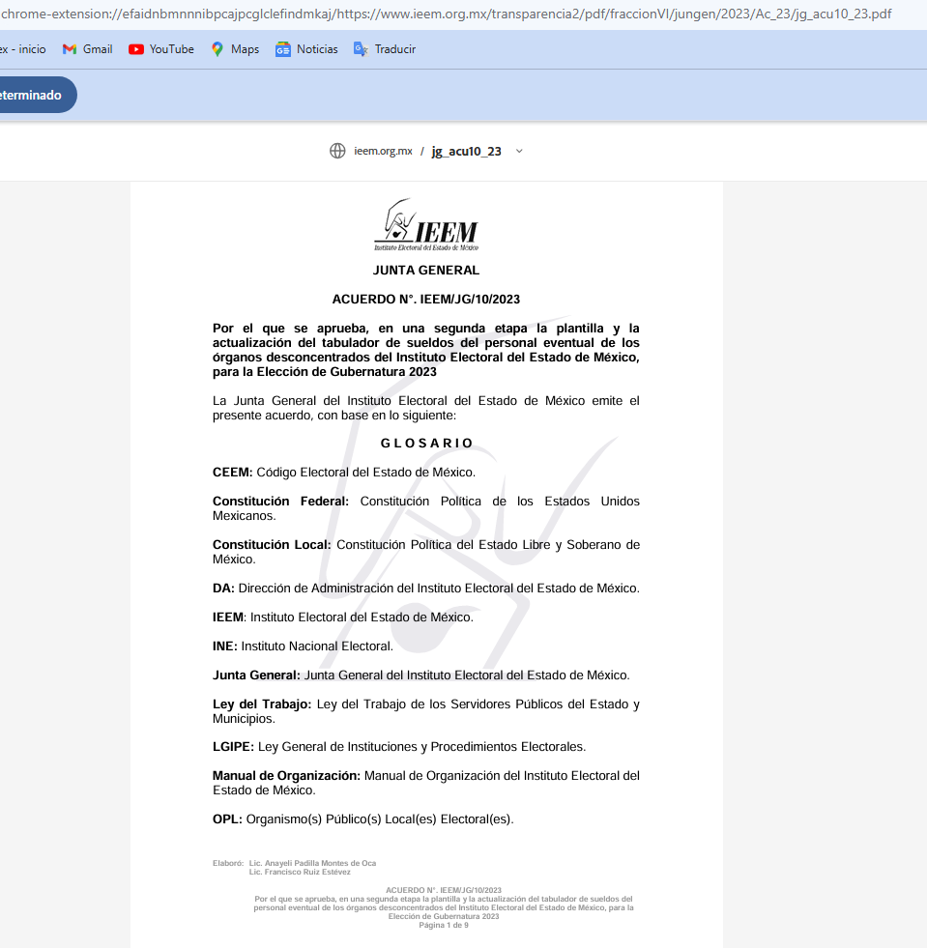

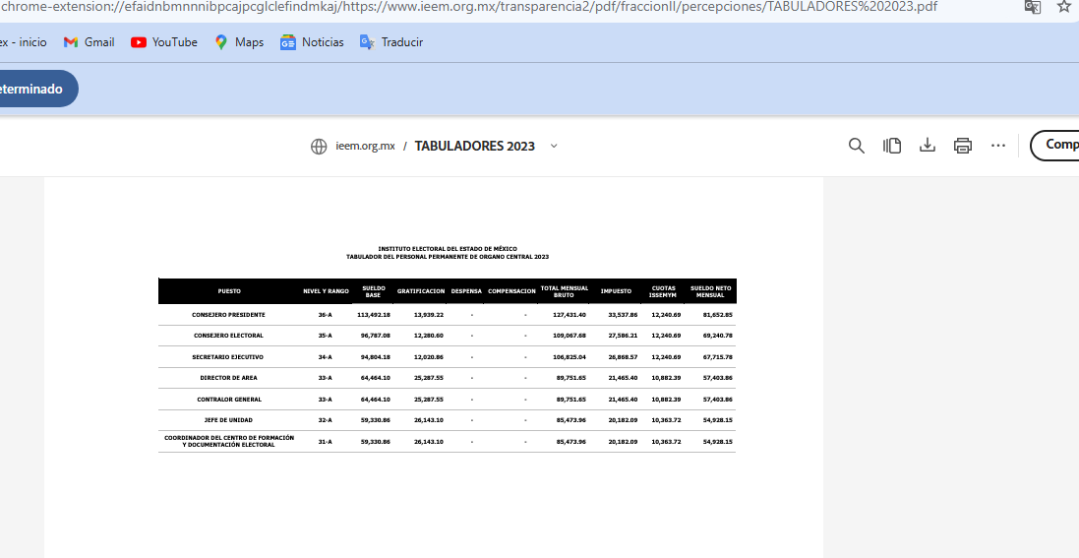

1. De lo señalado en el párrafo anterior, es importante destacar que la información que pretendía entregar **EL** **SUJETO OBLIGADO** mediante respuesta, el relación al tabulador de sueldos, no se encuentra acorde a lo que establece la Ley de la materia, pues, se destaca que los links electrónicos proporcionados en respuesta se encuentran en formato cerrado; es decir, implica que el particular transcriba el mismo.
2. No obstante a ello, se estima que la orientación no cumple con lo dispuesto en el artículo 161 de la Ley de Transparencia y Acceso a la Información Pública del Estado de México y Municipios*,* el cual establece las características que debe tener la información desde el momento en el que se genera, su publicación y entrega; así como el procedimiento a seguir por los Sujetos Obligados para informar a los solicitantes sobre información que se encuentre disponible en libros, compendios, formatos electrónicos, entre otros, haciéndole saber al solicitante como podrá consultar, reproducir o adquirir la información, en un plazo no mayor **a cinco días hábiles**, comprendiendo:

a) La fuente

b) El lugar y

c) La forma

Asimismo, se establece que la fuente de la información deberá ser:

a) Precisa

b) Concreta

Y no debe implicar que el solicitante realice una búsqueda en toda la información que se encuentre disponible.

1. Imperativos legales que establecen el procedimiento a seguir por los Sujetos Obligados, para que pueda tomarse como válida su orientación sobre la forma en que puede consultar la información requerida. Lo cual no aconteció en el presente asunto, toda vez que, si bien el Sujeto Obligado proporcionó dos links, también lo es que no señaló al particular el procedimiento a seguir para consultar la información peticionada.
2. Derivado de lo anterior, cabe destacar que Trujillo, Humberto (2019), en el “Diccionario de Transparencia y Acceso a la Información Pública” (p. 136 y 137), precisa que cuando un Sujeto Obligado proporciona información pública de manera electrónica es necesario garantizar su interoperabilidad, lo cual se traduce al hecho a que la información contenga datos en formatos y estándares abiertos para su reproducción y reutilización electrónica de manera libre y sin ninguna restricción.
3. Asimismo, establece que al proporcionar información pública es necesario que sea en un formato que no tenga ninguna restricción en el acceso o reutilización, por lo que, es necesario que los datos digitales (como ligas electrónicas), se proporcionen en un formato abierto.
4. Derivado de lo anterior, se considera necesario precisar que datos abiertos, conforme a la Carta Internacional de Datos Abiertos[1] *son datos digitales que son puestos a disposición con las características técnicas y jurídicas necesarias para que* ***puedan ser usados, reutilizados y redistribuidos libremente por cualquier persona, en cualquier momento y en cualquier lugar.***
5. En ese contexto, el artículo 3°, fracción VI y X, de la Ley General de Transparencia y Acceso a la Información Pública, con relación, al diverso 3°, fracciones VIII y XVI de la Ley de Transparencia y Acceso a la Información Pública del Estado de México y Municipios, precisan lo siguiente:

·         **Dato abierto:** Datos digitales de carácter público que son accesibles en línea que pueden ser usados, reutilizados y redistribuidos por cualquier persona, mismos que se conforman de diversas características, entre las cuales se encuentra que se encuentren en formatos abiertos.

·         **Formato accesible:** Conjunto de características técnicas y de presentación de la información que corresponden a la estructura lógica usada para almacenar datos de forma integral y facilitan su procesamiento digital, cuyas especificaciones estás disponibles públicamente y que permite el acceso sin restricción de uso por parte de los usuarios.

1. Es así que, los datos abiertos cumplen con la finalidad de poder ser utilizados, **reutilizados** y redistribuidos; y que el formato de datos abiertos, **debe permitir la aplicación y reproducción** de la información sin estar condicionados a contraprestaciones; lo anterior no debe traducirse en la posibilidad de alteración, edición o modificación del original; entonces, podemos advertir que el documento entregado en formato pdf, no permite seleccionar texto, copiarlo y pegarlo; por tanto, tampoco permite que la información pueda ser utilizada, reutilizada o redistribuida.
2. Conforme a lo anterior, se solicita al **SUJETO OBLIGADO** que en subsecuentes ocasiones haga entrega en datos abiertos, es decir, en un formato que permita la accesibilidad y facilidad a los Particulares, para obtener la información contenida estas.
3. Se destaca que respecto a la información que pretendió entregar el Sujeto Obligado mediante dos links no es la que solicitó el Recurrente, es decir, el hecho de que esos links proporcionados estén en formato cerrado, no implica un agravio al Recurrente, en el entendido que no se trata en específico de la información solicitada.
4. Ahora bien, se reitera que el Sujeto Obligado en su respuesta a través de los Servidores Públicos Habilitados, dio respuesta a la solicitud.
5. De la respuesta vertida por el Sujeto Obligado, se establece que el Acuerdo IEEM/JG/10/2023, aprobado por la Junta General del Instituto Electoral del Estado de México, por medio del cual se aprobó la Platilla y se actualizó el Tabulador, advirtiendo que los montos económicos asignados, resultan acordes a la naturaleza de los puesto según los diversos niveles y rangos que corresponden al Tabulador de sueldos del personal eventual de los órganos desconcentrados del IEEM, complementado con lo relacionado al personal administrativo de apoyo que estará adscrito a cada una de las juntas distritales y con las modificaciones derivadas de lo comunicado
6. Así mismo, se observa que en el Acuerdo IEEM/CG/23/2023, se aprobó el ajuste al presupuesto de Egresos 2023, del cual se observa que en dicho presupuesto, se contempla el rubro de “compensaciones” como se observa a continuación:

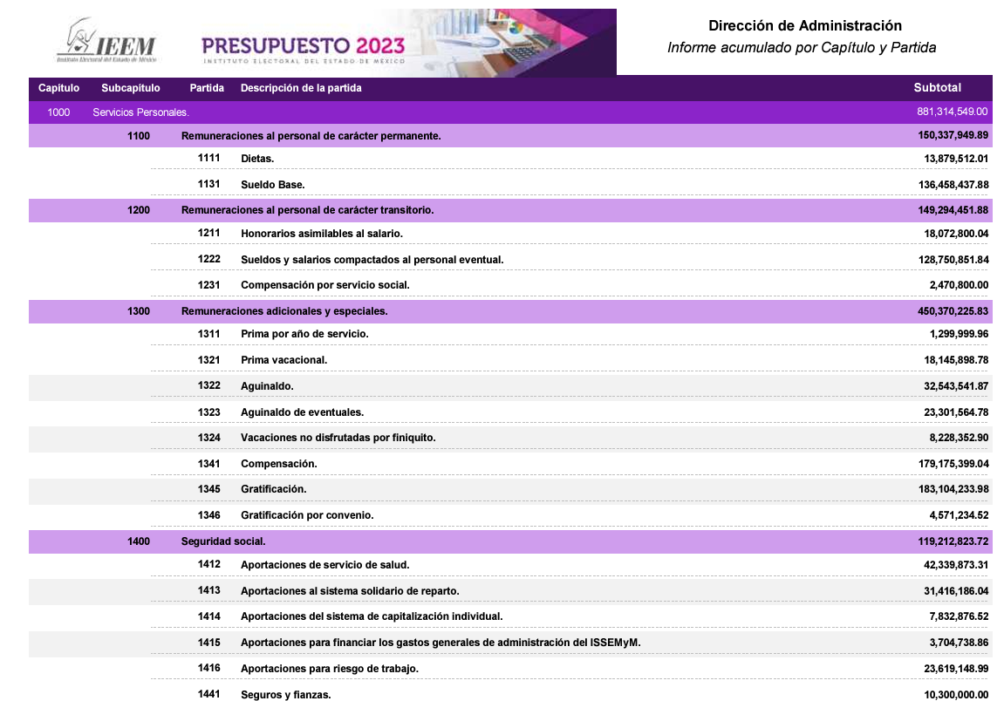

1. De lo precedente, se desprende que los Sujetos Obligados tiene la obligación o deber de atender las solicitudes de acceso a la información pública que se les hagan de su conocimiento y proporcionar la información pública que obren en su poder como así lo establece el artículo 12 de la Ley de Transparencia y Acceso a la Información Pública del Estado de México y Municipios.
2. Es decir, que el derecho de acceso a la información pública se satisface en aquellos casos en que se entregue documento en que conste la información requerida, toda vez que, los Sujetos Obligadosno tienen el deber de generar, poseer o administrar la información pública con el grado de detalle solicitado; esto es, que no tienen el deber de generar un documento *ad hoc*, para satisfacer el derecho de acceso a la información pública, como así lo establece el criterio 03/17 emitido por el Instituto Nacional de Transparencia, Acceso a la Información Pública y Protección de Datos Personales.
3. Por otra parte, y aunado a lo antepuesto, el último la materia, dispone que los Sujetos Obligados sólo proporcionarán la información pública que generen, administren o posean en el ejercicio de sus atribuciones; por consiguiente, la información pública se encuentra a disposición de cualquier persona, lo que implica que es deber de los Sujetos Obligados, garantizar el Derecho de Acceso a la Información Pública.
4. Siempre y cuando no se trate de información reservada o clasificada, que difundirla pondría en riesgo la seguridad jurídica y física del titular de la información, debiendo tener audacia los Sujetos Obligados para cuidar esta información a través del acuerdo clasificatorio del comité de transparencia y la versión pública que emita el servidor público habilitado de cada Sujeto Obligado; como así se establece en la Ley de Transparencia y Acceso a la Información Pública del Estado de México y Municipios.
5. En conclusión, el derecho de acceso a la información pública, consiste en que la información solicitada conste en un documento en cualquiera de sus formas, a saber: expedientes, reportes, estudios, actas, resoluciones, oficios, correspondencia, acuerdos, directivas, directrices, circulares, contratos, convenios, instructivos, notas, memorandos, estadísticas o bien, cualquier otro registro que documente el ejercicio de las facultades, funciones y competencias de los Sujetos Obligados; los que, podrán estar en cualquier medio, sea escrito, impreso, sonoro, visual, electrónico, informático u holográfico de conformidad con el artículo 3, fracción XI de la Ley de la materia.
6. Siendo aplicable, el Criterio de interpretación en el orden administrativo número 0002-11, emitido por Acuerdo del Pleno del Instituto de Transparencia y Acceso a la Información Pública del Estado de México y Municipios; publicado en el Periódico Oficial del Gobierno del Estado Libre y Soberano de México “Gaceta del Gobierno”, el diecinueve de octubre de dos mil once.
7. De ahí que el **Sujeto Obligado** cuenta con el deber de satisfacer las solicitudes de acceso a la información que le sean formuladas y entregar la información pública que obre en sus archivos; más aún si la misma se trata de información pública de oficio la cual se relaciona con aquella que se genere de acuerdo con sus facultades, atribuciones señaladas por la Ley en la materia, así como de interés público, es decir, aquella que resulta relevante o beneficiosa para la sociedad y no simplemente de interés individual, y cuya divulgación resulta útil para que el público comprenda las actividades que llevan a cabo los Sujetos Obligados.
8. Concluyendo, que el Sujeto Obligado, dentro de la información que proporcionó como respuesta mencionó el acuerdo IEEM/JG/10/2023, el cual contiene lo concerniente a la actualización del Tabulador de sueldos y salarios del personal eventual de los órganos desconcentrados del Instituto Electoral del Estado de México, dando con ello cumplimiento a la función de proporcionar la información con la que cuenta, no estando obligado a dar respuesta puntal como lo solicitó el particular al referir: *“…De la normatividad vigente durante el Proceso 2023 solicito el fundamento jurídico para el otorgamiento de las compensaciones otorgadas* ***solamente a los vocales en ese proceso electoral*** *-partida 104- y no al demás personal de las Juntas Distritales y al personal eventual del órgano central.”*.
9. Ahora bien, de la misma forma, el artículo 77 del Reglamento Interior del Instituto Electoral del Estado de México establece:

***Artículo 77****. De acuerdo con la disponibilidad presupuestal, el IEEM podrá otorgar compensaciones económicas especiales al personal público electoral derivado de la realización de actividades extraordinarias durante los procesos electorales.*

1. De lo anterior se determina que el Sujeto Obligado proporcionó la fuente obligacional requerida por el Recurrente, por lo que este Órgano Garante determina que se atendió cabalmente el derecho de acceso a la información ejercido por el **RECURRENTE**, debido a que el **SUJETO OBLIGADO** dio atención a lo requerido por medio del Servidor Público Habilitado correspondiente.
2. En consecuencia, al no existir más requerimientos, es que resulta idóneoCONFIRMAR la respuesta del Sujeto Obligado.

# R E S O L U T I V O S

**PRIMERO.** Resultan infundadas lasrazones o motivos de inconformidad hechos valer en el recurso de revisión **06628/INFOEM/IP/RR/2024** en términos del **Considerando** **CUARTO** de la presente resolución.

**SEGUNDO.** Se **CONFIRMA** la respuesta emitida por el **Instituto Electoral del Estado de México** a la solicitud **03366/IEEM/IP/2024**.

**TERCERO.** **Notifíquese,** vía Sistema de Acceso a la Información Mexiquense (SAIMEX), la presente resolución a la Titular de la Unidad de Transparencia del **SUJETO OBLIGADO.**

**CUARTO. Notifíquese al RECURRENTE** la presente resolución, vía Sistema de Acceso a la Información Mexiquense (SAIMEX).

**QUINTO.** Se hace del conocimiento del **RECURRENTE** que, de conformidad con lo establecido en el artículo 196 de la Ley de Transparencia y Acceso a la Información Pública del Estado de México y Municipios, en caso de que considere que la resolución le cause algún perjuicio podrá impugnarla vía juicio de amparo en los términos de las leyes aplicables.

ASÍ LO RESUELVE, POR UNANIMIDAD DE VOTOS, EL PLENO DEL INSTITUTO DE TRANSPARENCIA, ACCESO A LA INFORMACIÓN PÚBLICA Y PROTECCIÓN DE DATOS PERSONALES DEL ESTADO DE MÉXICO Y MUNICIPIOS, CONFORMADO POR LOS COMISIONADOS JOSÉ MARTÍNEZ VILCHIS; MARÍA DEL ROSARIO MEJÍA AYALA; SHARON CRISTINA MORALES MARTÍNEZ; LUIS GUSTAVO PARRA NORIEGA Y GUADALUPE RAMÍREZ PEÑA; EN LA PRIMERA SESIÓN ORDINARIA CELEBRADA EL QUINCE (15) DE ENERO DE DOS MIL VEINTICINCO, ANTE EL SECRETARIO TÉCNICO DEL PLENO ALEXIS TAPIA RAMÍREZ.

1. [*https://opendatacharter.net/principles-es/*](https://opendatacharter.net/principles-es/)